Diagrama de transición de estados.

Los casos de uso son las descripciones funcionales del sistema. A veces, son modelados en la etapa de análisis de requisitos en lugar de la de diseño para describir y capturar cómo los actores podrían utilizar un sistema. Los diagramas de casos de uso deberían definir solamente cómo un actor puede usar un sistema, pero no cómo debe ser construido dicho sistema. De ahí que se encuentren en un paso intermedio entre la especificación y el diseño.
Las clases y las interacciones implementan los casos de uso en el sistema. Las clases utilizadas en la implementación de los casos de uso son modeladas y descritas en los diagramas de clase y en los diagramas de estado y/o actividad. Las interacciones son expresadas en diagramas de secuencia y/o colaboración.

1. Introducción.

Los diagramas de transición de estados muestran el conjunto de estados por los cuales pasa un objeto durante su vida en una aplicación en respuesta a eventos (por ejemplo, mensajes recibidos, tiempo rebasado o errores), junto con sus respuestas y acciones. También muestran qué eventos pueden cambiar el estado de los objetos de la clase. Este diagrama se utiliza normalmente para la modelización del comportamiento dinámico de clases. Consiste en un gráfico compuesto básicamente de estados y transiciones. Si se asocia a una clase describe la forma en que un objeto de esa clase reaccionará ante los eventos que recibe, recogiendo todas las posibles historias de vida de la clase. Si se asocia a un caso de uso o a un método describe la forma en que funcionará ese caso de uso o ese método cuando se ejecute el sistema (diagrama de actividades).
Es decir, es un modelo del comportamiento de un elemento concreto del sistema (una instancia de una clase, un caso de uso o un método). Describe las posibles secuencias de situaciones que sigue la vida del elemento citado como respuesta a eventos discretos, internos y externos, y las acciones que realiza dentro de cada estado. Es un grafo (cada estado puede realizar transiciones a más de un estado y uno o más estados pueden transitar al mismo estado) dirigido (con flechas, con un orden), en el que los nodos representan estados por los que va pasando el elemento descrito y los arcos son transiciones (etiquetadas con nombres de eventos) entre dichos estados.
Este diagrama es especialmente útil para clases con un ciclo de vida de complejidad media. No se aconseja para clases muy complicadas y no resulta útil para clases muy simples.
Como los estados y las transiciones incluyen, a su vez, eventos, acciones y actividades, vamos a ver primero sus definiciones.

2. Eventos.

Un evento es un acontecimiento significativo que tiene lugar en un instante preciso de tiempo, pero que se considera que no tiene duración, es decir, que en el diagrama no ocurre nada en medio de ese suceso y suele representarse como un mensaje que un objeto envía a otro y que le hace cambiar de estado. Por ejemplo, apretar una tecla, un coche acelera, un avión despega, llega una hora o fecha concreta (when 19:30), un temporizador llega a un umbral y produce una alarma (after 3 segundos), se recibe un error, marcar un dígito en el fax, se aprieta el botón de cancel, etc.

3. Acciones.

Una acción es una operación atómica (que no se puede interrumpir por un evento) y que se ejecuta hasta su finalización. Una acción puede ser:
- una llamada a un método (del objeto al cual pertenece el diagrama de estado o también de cualquier otro),
- la creación o la destrucción de otro objeto.
Las acciones pueden suceder al comenzar o finalizar la vida de un estado concreto del objeto o en una transición entre estados.

4. Actividades.

Cuando un objeto está en un estado, generalmente está esperando a que suceda algún evento. Sin embargo, a veces, queremos mostrar una actividad que se está ejecutando mientras tanto. Es decir, mientras un objeto está en un estado, dicho objeto realiza un trabajo que continuará hasta que sea interrumpido por un evento. Se trataría de una acción, pero que puede ser interrumpida por un evento y además siempre se realizará en un estado del objeto, nunca en una transición entre estados. No siempre se diferencia entre acción y actividad a la hora de hacer el diagrama.

5. Estado.

Un estado se refiere a una condición o situación en la vida de un objeto durante la cual satisface alguna condición (temperatura<10), ejecuta alguna acción (subir termostato) o espera que suceda algún evento (descolgar el teléfono desde el otro lado). Un objeto permanece en un estado durante un tiempo finito (no instantáneo). Se puede también definir como el periodo de tiempo que tiene lugar entre la recepción de dos eventos consecutivos por parte de un objeto del sistema. Su nombre suele ser un verbo en gerundio (esperando, enviando, enfriando,…), aparte de los estados inicial (el objeto se acaba de crear) y final (el objeto se destruye). Cada uno puede tener asociadas acciones y/o actividades.

6. Transición.

Una transición tiene lugar entre dos estados en los que se puede encontrar un objeto de una clase. Es una relación entre ambos, que indica que si el elemento descrito en el diagrama se encuentra en el primero de ellos y se produce un evento dado, el elemento pasará al segundo estado. Un cambio de estado implica un cambio en los atributos del elemento.
Por ejemplo, estando en el estado ‘esperando’, se produce el evento ‘descenso de la temperatura’, por lo que la acción ‘encender calefactor’ implica la transición al estado de ‘calentando’.
Cada transición puede tener asociada una condición de guarda y/o una acción y además la puede disparar un evento (desciende la temperatura). La condición de guarda es una expresión booleana en la que aparecen atributos del objeto (temperatura<15) y que se debe cumplir para que ocurra el cambio de estado (la transición). La acción es un comportamiento del objeto que ocurre durante la transición (encender el calefactor). A veces se pueden sustituir por acciones de entrada o de salida del estado. Por ejemplo, si por una acción de transición A, pasamos del estado E1 al E2 y de éste a au vez, por otra acción B al E3, podemos reflejarlo en el diagrama de diversas maneras:

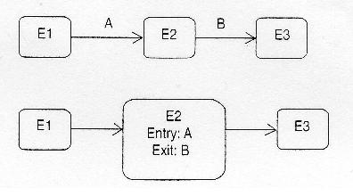
Incluso la acción A podría ser de salida para el estado E1 o la acción B de entrada para el estado E3. Queda en manos del analista la decisión de dónde representar las acciones según éste crea más conveniente.

7. Iconos del diagrama de transición de estados.

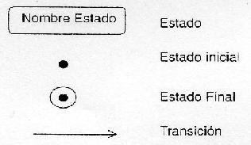

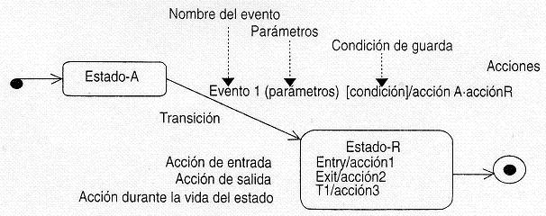

Los estados se representan mediante rectángulos con bordes redondeados y pueden estar divididos hasta en tres compartimentos. El superior, con el nombre (obligatorio y único) dentro de él. El de en medio con posibles atributos y sus valores, si juegan un papel importante en este estado. Se ignoran aquellos atributos que no afectan al comportamiento del objeto. El tercer compartimento contendrá las acciones y actividades asociadas, éstas se describen debajo del nombre y especificando en cada una si se trata de acciones de entrada, de salida o de una actividad. La sintaxis es:

Tipo_acción/nombre_acción(parámetros)

El tipo puede ser:
- De entrada (entry), si se realiza en el momento en que comienza un nuevo estado.
- De salida (exit), si se realiza en el momento en que el objeto sale del estado.
Las actividades tienen la misma sintaxis, pero pueden especificarse con diferentes etiquetas, dependiendo de lo que más la claridad aporte al diagrama (help, cancel, se pueden incluso numerar: T1, T2, T3, ...) aunque lo normal es etiquetarlas con la etiqueta ‘do’. Al ser una actividad, puede quedar a medias si se produce un evento, sin embargo, las acciones de entrada y de salida se realizarán siempre. (Las acciones suelen ser llamadas a métodos, aunque una actividad puede implicar a más de un método, de ahí que no siempre se termine de ejecutar).
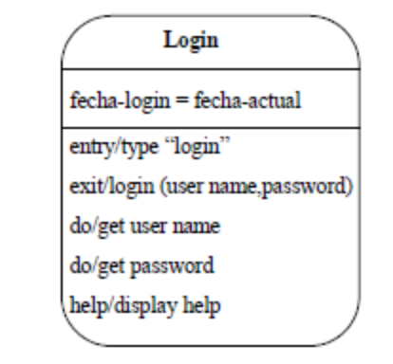
Las transiciones se representan mediante una flecha que parte del estado origen y finaliza en el estado destino. A lo largo de la línea de la flecha ha de aparecer el evento que produce la transición (desciende la temperatura), tras él y entre paréntesis, el o los parámetros que traiga consigo el evento (por ejemplo, el evento subir puede tener como parámetro el piso al que se sube). A la pareja evento-parámetros se le conoce como signatura del evento. Luego se añade la condición de guarda, si la hubiera, y detrás de una ‘/’ la acción o acciones que se realicen en la transición (encender calentador). Si coinciden signatura de evento y condición de guarda, la ocurrencia del evento no basta para pasar de estado, tiene además que cumplirse la condición (evento: baja la temperatura – condición: temperatura<10; si no baja a menos de 10, el evento no produce la transición de estado). La sintaxis es:

Evento(parámetros) [condición de guarda]/Acción1/ Acción2/ …

Se denomina transición reflexiva a la que va de un estado a sí mismo. Las acciones entry vuelven a invocarse. Una transición automática es la que se produce sin que se genere ningún evento. Si tienen una condición de guarda, sólo se transitará al cumplirse ésta.
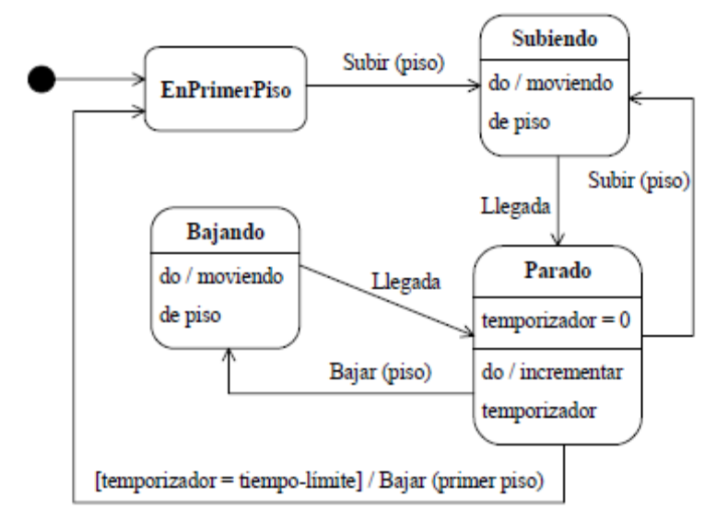

El ascensor empieza estando en el primer piso. Sólo puede subir. Si el ascensor está parado en un piso, se pone en marcha un temporizador que después de cierto tiempo hace que el ascensor baje al primer piso. Este diagrama de estado no tiene un punto de finalización (estado final).
El evento de la transición entre los estados EnPrimerPiso y Subiendo tiene un parámetro, ‘piso’ (el tipo de este parámetro puede añadirse). Lo mismo sucede con los eventos de las transiciones entre Parado y Subiendo y entre Parado y Bajando. El estado Parado asigna el valor cero al atributo temporizador, luego lo incrementa continuamente hasta que ocurra el evento Bajar (piso) o el evento Subir (piso) o hasta que la condición de guarda [temporizador = tiempo-límite] se convierta en verdadera. La transición de estado entre Parado y EnPrimerPiso tiene una condición de guarda y una acción. Cuando el atributo temporizador es equivalente a la constante tiempo-límite, se ejecuta la acción Bajar (primerpiso) y el estado del ascensor cambia de Parado a EnPrimerPiso.
Otro ejemplo más sencillo, esta vez de ajedrez:

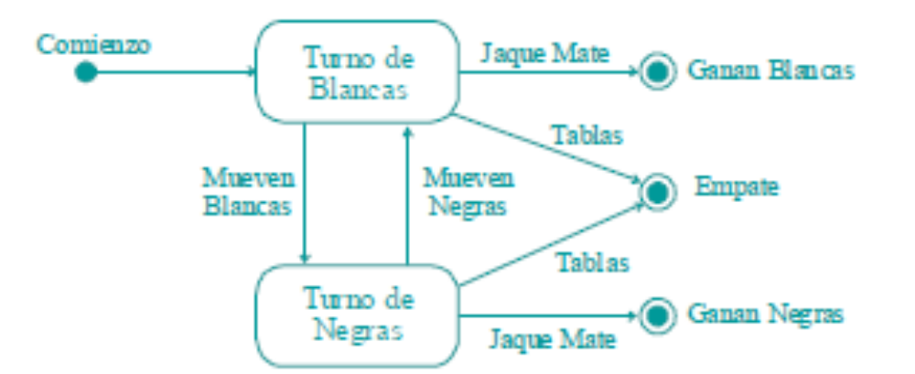

Si bien siempre hay un único estado inicial, el estado final puede no aparecer, o aparecer incluso múltiples veces.
El orden de ejecución de acciones es siempre: acciones de la transición entrante, acciones de entrada (entry) del estado, actividades, acciones de salida (exit) del estado y acciones de la transición saliente.

8. Estados compuestos.

Hasta ahora hemos visto que los estados son simples, es decir, que no tienen estructura interna, que no se pueden dividir. Sin embargo, para simplificar los diagramas, a veces se describen estados complejos cuya estructura interna se desarrolla internamente en el propio estado o en otro diagrama. Un estado que tiene subestados, es decir, estados anidados, se denomina estado compuesto. Un estado compuesto puede contener bien subestados secuenciales o bien subestados concurrentes.

8.1. Subestados secuenciales.
Veamos un ejemplo de un Cajero Automático (CA). Hay tres estado básicos en los que podría estar este sistema: Idle (esperando al usuario), Activo (gestionando una transacción del cliente) y Mantenimiento (actualizando el dinero almacenado). Mientras está en Activo, el comportamiento de CA es sencillo: validar al cliente, seleccionar una transacción, procesarla e imprimir un recibo. Luego, el CA vuelve al estado Idle. Podríamos representar estos estados de comportamiento como los estados Validando, Seleccionando, Procesando e Imprimiendo.
El problema que se nos plantea aquí es que, en cualquier etapa de este comportamiento, el cliente podría decidir cancelar la transacción, volviendo el CA al estado Idle. Usando diagramas de estado simples, podríamos conseguir dicho efecto, pero es bastante lioso. Como el usuario podría cancelar la transacción en cualquier punto, tendríamos que incluir una transición de forma correcta desde cada estado de la secuencia Activo al de Idle. Esto es complicado porque es fácil olvidar incluir estas transiciones en todos los lugares apropiados.
Utilizando los subestados secuenciales, se puede resolver de una forma más sencilla este problema. El estado Activo tiene una subestructura, conteniendo los subestados Validando, Seleccionando, Procesando e Imprimiendo. El estado del CA cambia de Idle a Activo cuando el cliente introduce una tarjeta de crédito en el cajero. Al entrar al estado Activo, se ejecuta la acción: leer tarjeta, que viene especificada dentro de dicho estado. El control pasa entonces al estado Validando, después al estado Seleccionando y luego al estado Procesando. Después de Procesando, el control puede regresar a Seleccionando (si el usuario ha seleccionado otra transacción) o puede ir a Imprimiendo. Después de Imprimiendo, hay una transición de vuelta, sin evento ni condición alguna al estado Idle. Hay que fijarse que el estado Activo tiene una acción de salida, exit, la cual devuelve la tarjeta de crédito al cliente.
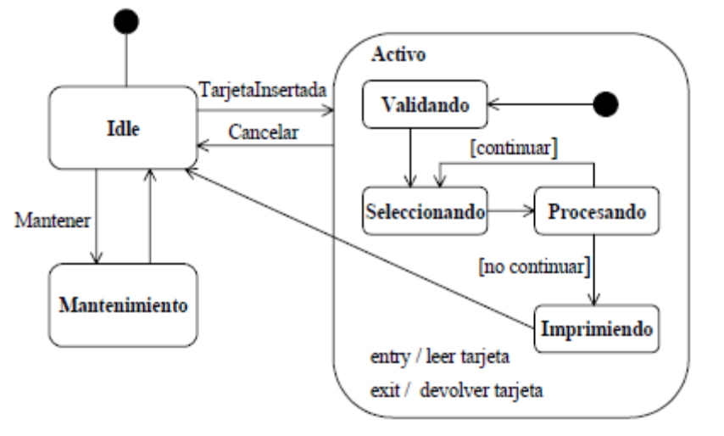
La transición del estado Activo al estado Idle puede ser también causada por el evento Cancelar. Esto significa que en cualquier subestado de Activo, el cliente podría cancelar la transacción y que el CA vuelva al estado Idle (pero sólo después de devolver la tarjeta de crédito al cliente, ya que la acción exit es obligatoria al dejar el estado Activo, y no importa qué causó una transición fuera de este estado). Sin subestados, necesitaríamos una transición causada por Cancelar en cada estado de la subestructura.
Los subestados tales como Validando y Procesando se llaman subestados secuenciales o disjuntos. Dado un conjunto de subestados disjuntos encerrados en un estado compuesto, se dice que el objeto está en el estado compuesto y en uno sólo de sus subestados a la vez. Por lo tanto, los subestados secuenciales dividen el espacio del estado compuesto en estados disjuntos.
Desde fuera de un estado compuesto, una transición puede tener como meta el estado compuesto o como meta un subestado. Si su objetivo es el estado compuesto, el diagrama de estado con subestados tiene que incluir un estado inicial, al cual pasa el control después de entrar al estado compuesto y después de ejecutar la acción entry (si la hay). Si su objetivo es un subestado del estado compuesto, el control y la flecha pasa a dicho subestado, después de ejecutar la acción entry (si la hay) del estado compuesto y luego la acción entry (si la hay) del subestado.
Una transición al salir de un estado compuesto puede tener como su origen el estado compuesto o un subestado del mismo. En ambos casos, el control primero deja el estado anidado (y su acción exit, si la hay, es ejecutada), luego deja el estado compuesto (y su acción exit, si la hay, es ejecutada). Un estado compuesto puede también contener un estado final, si dentro de él el objeto descrito pudiera destruirse.

Otro ejemplo:

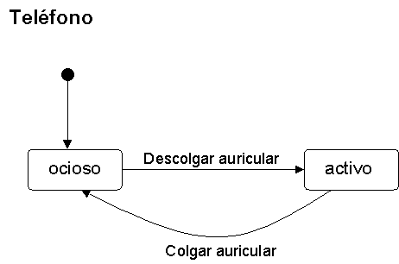
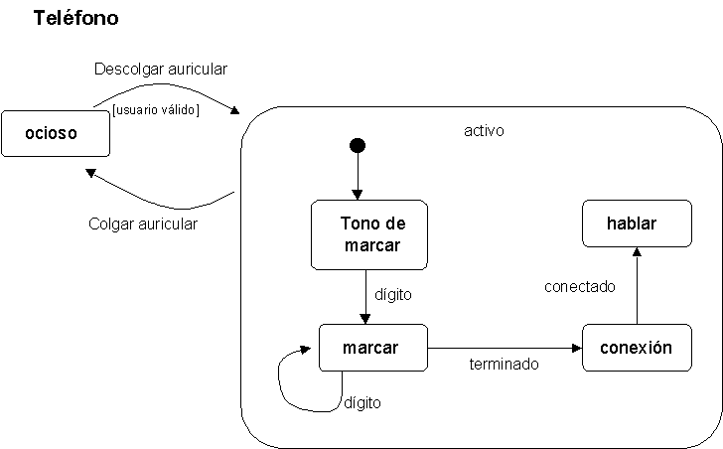

8.2. Subestados concurrentes
Los subestados secuenciales son los más usuales dentro de la estructura de un estado compuesto, pero a veces es necesario describir dos comportamientos internos que se ejecutan simultáneamente y no uno detrás de otro.

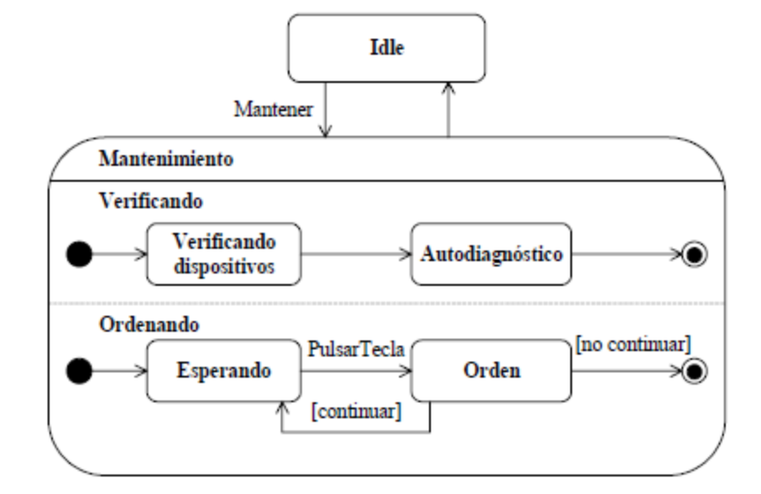
El estado de Mantenimiento está descompuesto en dos subestados concurrentes, Verificando y Ordenando, que se encuentran anidados en dicho estado pero separados por una línea discontinua. Cada uno de estos subestados concurrentes a su vez está descompuesto en subestados secuenciales. Cuando el control pasa del estado Idle al estado Mantenimiento, el control se bifurca en dos flujos concurrentes y el objeto implicado estará en el estado Verificando y también en el estado Ordenando. Mientras se encuentre en el estado Ordenando, el objeto estará bien Esperando o bien en el estado Orden.
La ejecución de estos dos subestados concurrentes continúa en paralelo. Luego cada subdiagrama de estado anidado alcanza su final. Si un subestado concurrente alcanza su final antes que el otro, el control en dicho estado espera en su estado final. Cuando ambos subdiagramas alcanzan sus estados finales, el control de los dos subestados concurrentes se junta de nuevo en un único flujo.
Un subdiagrama de estado concurrente no tiene un estado inicial y un estado final. Sin embargo, los subestados secuenciales que componen un estado concurrente pueden tener dichos estados.

9. Pseudoestados.

Se denomina pseudoestados a estados que se utilizan en el diagrama para aclarar transiciones de estado complejas más que por ser estados reales por los que atraviese el objeto. Ya conocemos dos de ellos: el pseudoestado inicial y el final. Ambos muy usados en los diagramas de estado, no son sin embargo estados completos que contengan acciones ni eventos. Veamos algunos más.

9.1. Sincronización.
Cuando una transición desde un estado se dirige al tiempo a dos (o más) estados que se ejecutarán en concurrencia se usa el pseudoestado fork (división de control) y si el caso es el contrario, es decir, las transiciones de varios estados concurrentes se dirigen hacia un mismo estado, se usa join (fusión de control). La necesidad de estos pseudoestados suele hacerse patente sobre todo en el caso de estados compuestos. El pseudoestado de división de control divide la transición de entrada al estado compuesto en dos o más transiciones de salida y el pseudoestado de fusión de control reúne sus transiciones de entrada en una transición de salida. Con esta notación se indica que, aunque los pasos internos de los estados concurrentes no están sincronizados, deben de completarse antes de que el objeto pueda avanzar a su próximo estado. Todos los subdiagramas deben alcanzar el pseudoestado de fusión antes de que el estado compuesto termine. Si hay algún subdiagrama en el estado compuesto que no está conectado al pseudoestado de fusión, termina automáticamente cuando se alcanza el pseudoestado de fusión y se abandona el estado compuesto. Las acciones de salida (exit), si los hay, de todos los subdiagramas se realizan cuando se alcanza el pseudoestado de fusión.

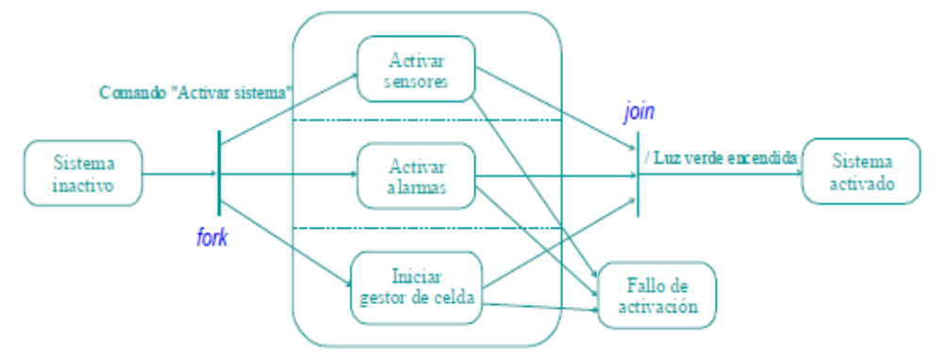

9.2. Elección (Choice).
El pseudoestado choice se usa para describir una de dos posibles transiciones de salida que parten de un mismo estado en función del valor de una condición de guarda asociada a ellas. Al menos una de las condiciones debe ser cierta para que el modelo sea correcto. Este pseudoestado se representa con el símbolo de un rombo.

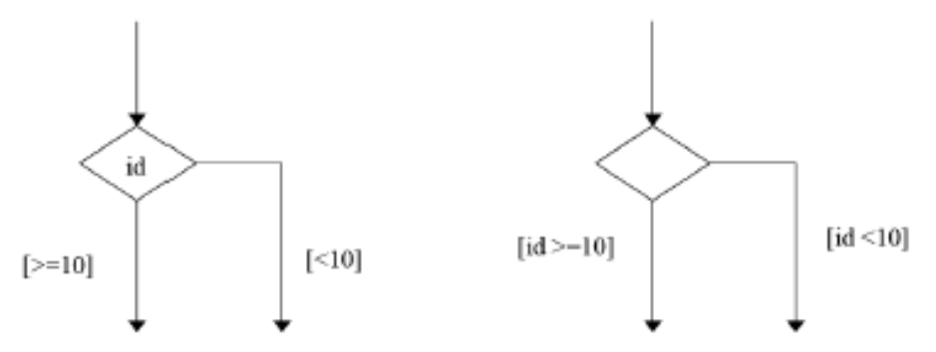

9.3. Puntos de estrada y salida.
Punto de entrada (entry point): Representa un punto de entrada a un estado compuesto que permite alcanzar un subestado diferente del inicial por defecto. Se muestra con un círculo dibujado en el borde del estado compuesto y se le puede asociar un nombre que describa su significado.
Punto de salida (exit point): Representa un punto de salida de un estado compuesto, diferente al del estado completo. Cuando se alcanza este pseudoestado, se abandona el estado compuesto y se dispara la transición de salida que tenga conectada en el diagrama de alto nivel. Se muestra mediante un círculo con una cruz dibujado en el borde del estado compuesto, también se le puede asociar un nombre que describa su significado.

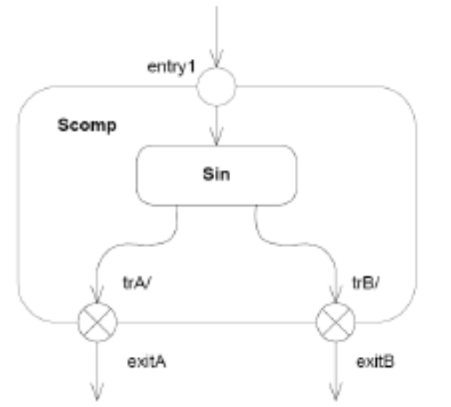

9.4. Indicadores de historia.
Indicador de historia superficial H (shallow history): Se usa dentro de una región de un estado compuesto para memorizar el último subestado visitado y recuperarlo en una transición entrante posterior en el superestado que lo engloba. El subestado debe estar en el mismo nivel que el pseudoestado H. Se representa con un círculo que contiene una H.
Indicador de historia profunda H* (deep history): Se usa igual que el pseudoestado H, salvo que no importa la profundidad del subestado dentro de la región (no hace falta que la H se encuentre en el mismo nivel que el subestado). Se representa con un círculo que contiene una H*.

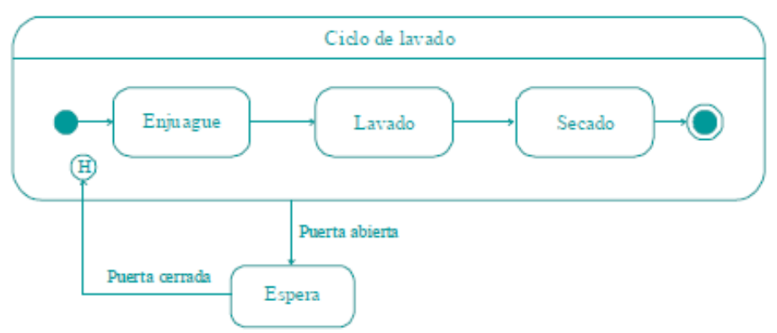

9.5. Conectores.
Cuando un diagrama de estados es muy complejo se puede descomponer en
distintos diagramas utilizando conectores (connectors). Se representa como un círculo con un identificador en su interior. Dos puntos del diagrama de actividad marcados con el mismo conector representan el mismo punto del diagrama.

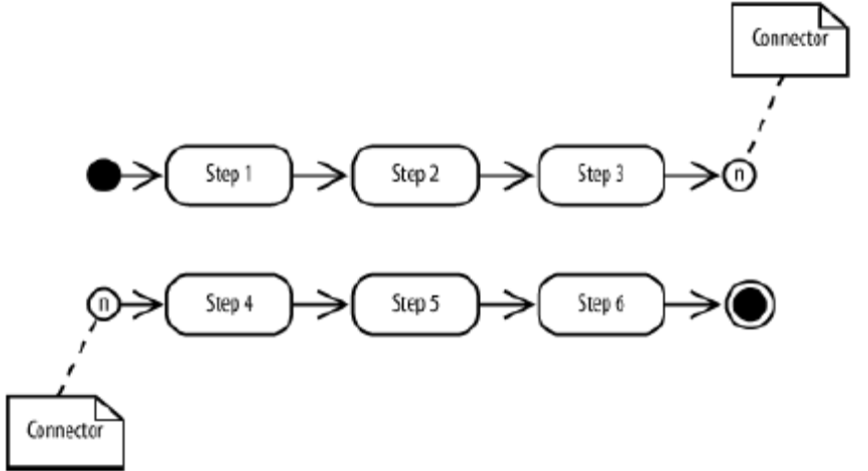

10. Cómo realizar el diagrama de transición de estados.

Casi todos los diagramas de clase representan los estados de una clase en concreto. El primer paso consiste en buscar en el enunciado el primer momento en que dicha clase es demandada para hacer alguna actividad. (En el caso de representar un caso de uso, se actúa similarmente). Ese momento marca el comienzo del diagrama y se dibuja un círculo negro, que representa el estado inicial del objeto, del que sale su primera transición (flecha con punta señalando al siguiente estado).
Intentar encontrar todos los eventos y acciones que puedan producirse y que afecten al objeto en cuestión. Posteriormente, enumerar todos los estados por los que pueda pasar. Colocar entonces los estados entre los eventos. Sucesivamente, acciones diversas harán que el objeto pase de estado en estado, hasta que llegue a su estado final, que se representa como un punto negro dentro de un círculo mayor.
Identificar bucles, si es que los hay, es decir, situaciones en que se pueda volver a estados anteriores.
Añadir eventos de casos especiales o de posibles situaciones erróneas.
Si es necesario, incluir subestados dentro de estados compuestos.
Si se están haciendo diagramas de varias clases del mismo sistema, se intentan aprovechar estados entre diagramas y si se puede, al final se obtendrá un superdiagrama donde participen todas las clases.
El diagrama de estados de una clase es heredado por sus subclases. Las subclases heredan tanto los estados del padre como las transiciones. Las subclases pueden tener sus propios diagramas de estado. Normalmente, el diagrama de estado de una subclase será una adición independiente al diagrama de estado heredado de la superclase, definido sobre un conjunto diferente de atributos (los añadidos en la subclase).

11. Diagrama de actividades.

Es un tipo especial de diagrama de estado. Utiliza los mismos iconos, pero se usa para especificar casos de uso o métodos. Sus estados representan realmente actividades concretas y sus transiciones siempre son automáticas, aunque pueden tener condiciones de guarda.
Ejemplo de diagrama de actividades de un método:
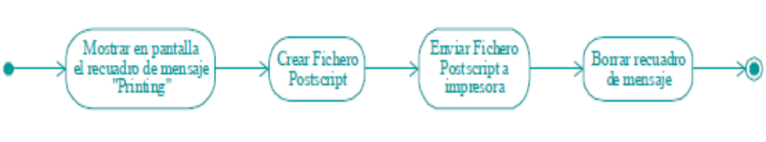
Ejemplo de diagrama de actividades de un caso de uso:

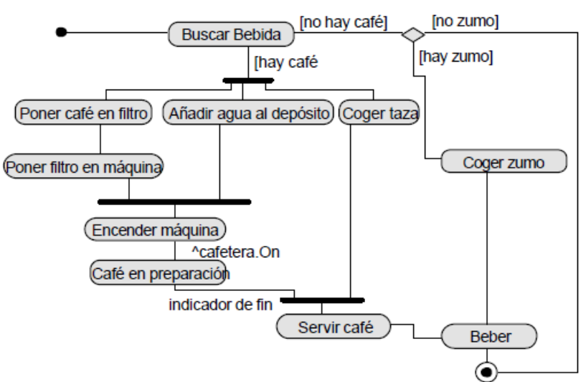

A veces se utilizan calles que aclaren mejor los diferentes actores que puedan participar en el caso de uso. Ejemplo con calles (Swimlanes):

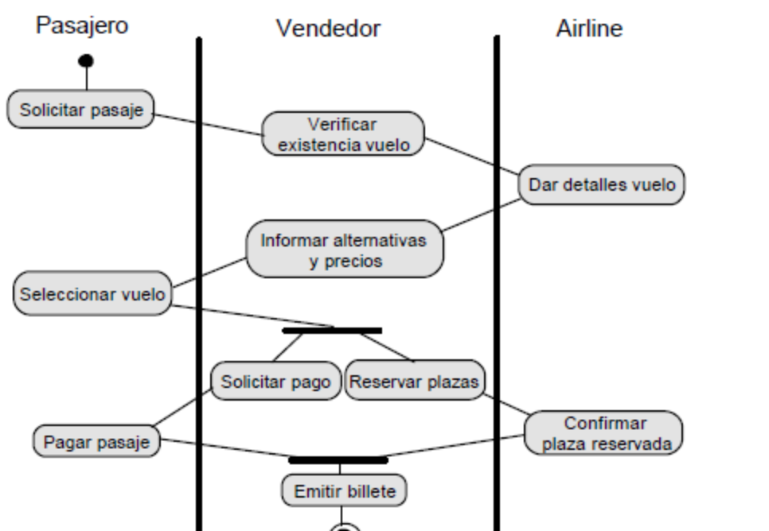

Opcionalmente, un diagrama de actividad puede encerrarse en un marco de actividad (activity frame, también un rectángulo con esquinas redondeadas) donde el nombre del método o del caso de uso se muestra en la esquina superior izquierda:

